Documentação

**Requisitos do sistema:**

* Cadastrar Usuário:

Nome:

Senha:

CPF: (chave)

* Cadastrar os funcionários:

Nome;

CPF;(chave)

Contato (Tel, Email, End);

Cargo;

Pelo cargo será definido a quantidade de horas que deve fazer por semana.

* Cadastrar ponto
* Hora de entrada: inicial
* Saida para o almoço
* Volta do almoço
* Hora de saída
* Hora de início e término da hora-extra, se houver; (max 2hs)
* Intervalo para almoço de, no mínimo, 1 hora. Acima de 8 hs de trabalho.
* Intervalo para almoço de, no mínimo, 15 minutos. Até 6 hs de trabalho.
* Para modificação de ponto, o usuário adm não pode fazer para si mesmo, depende de um outro usuário de nível superior ou igual de acesso.

Funções de uso do sistema

Layout

Paleta

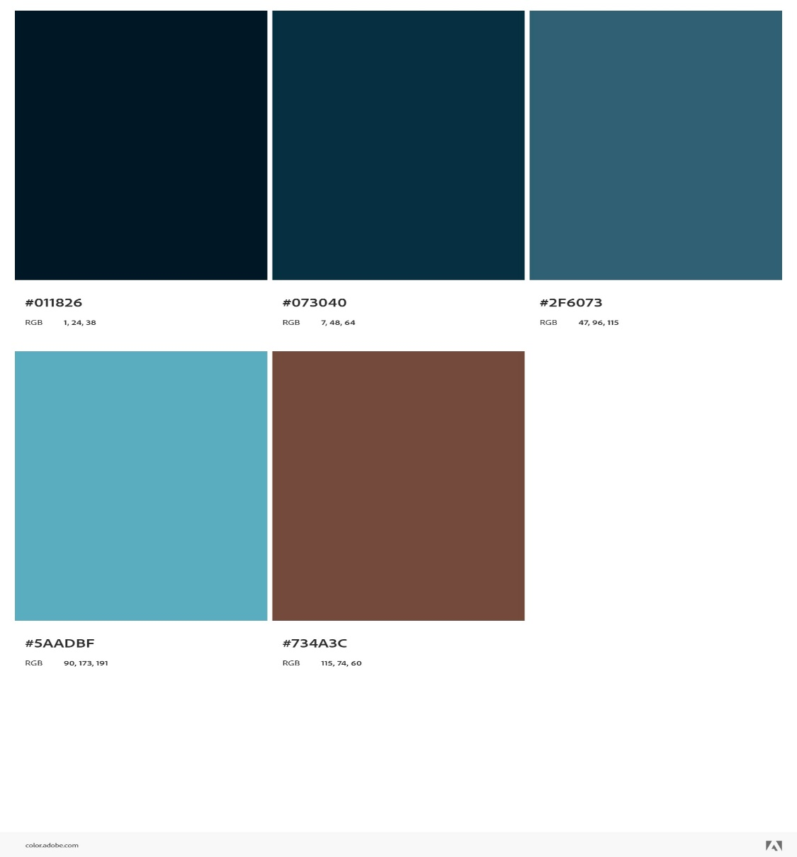

Color Primaria: #2F6073

Color secundaria: #734A3C

Fonte : #FFFFFF

Background: #011826

Clara: #5AADBF